“角色管理”主要用于管理系统的名称 。在“角色管理”中，您可以添加新角色，修改角色信息，删除角色，为角色添加、删除成员。
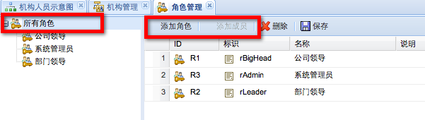
左边菜单列出所有的系统角色，点击左边菜单的角色名称，在右边列出该角色的成员。
角色的添加只能选中角色列表，点击“添加角色”按钮进行添加。选中菜单中的角色，参照部门添加成员来添加角色的成员。

